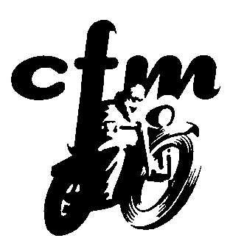
Inschrijfformulier Club Franse Motoren
Hierbij wil ik mij opgeven als Franse motorliefhebber/bezitter en lid worden van de CFM.
€ 25,= per kalenderjaar (of € 32,50 vanaf 15 juni voor 1½ jaar)

Over mezelf
De heer / Mevrouw / Familie
Voornaam :
Voorletters :
Achternaam :
Straat + Huisnummer :
Postcode :
Woonplaats :
Telefoon :
E-mail :

Bij het aangaan van het lidmaatschap gaat u akkoord met de privacyregels zoals vermeld in het huishoudelijk reglement van de CFM. Deze zijn te raadplegen via de link op de welkompagina van www.clubfransemotoren.nl Ja/nee*

Over m’n motor(en)
Wilt u onderstaande rubriek uitgebreid invullen. Beschrijf dan ook dingen die u niet met zekerheid weet:
Ik bezit een motorfiets van het merk:

Merk en type :
Jaar: : 19 . .
Uiterlijke staat:

Er ontbreekt:

Voor de club
Ik kan misschien het volgende voor de club doen (markeren):
O vertaalwerk O schrijven van een stukje
O tekenen O administratie
O interessante informatie geven O onderdelen maken
O typewerk O organiseren
O ik spreek goed Frans O pr

Verstuur . .

per post naar:
CFM Ledenadministratie
Muntersdonk 17
7326 BD Apeldoorn

per eigen mail op deze wijze
bewaar dit document op uw eigen computer/laptop, start uw eigen mailprogramma,
verzend het inschrijfformulier als bijlage naar inschrijven@clubfransemotoren.nl

Zodra uw formulier binnen is, dan neemt de ledenadministratie contact met u op. U wordt nu vriendelijk verzocht om zelf de contributie over te maken. Nadat uw betaling is ontvangen, verzenden wij het laatst verschenen clubblad, de statuten en de ledenlijst. (Bij aanmelding per mail komt dit formulier ook rechtstreeks bij de ledenadministrateur terecht)

Contributie: € 25,= per jaar (€ 32,50 vanaf 15 juni voor 1½ jaar)
Bankrek. nr: NL39 RABO 0377 3284 80 t.n.v. Club Franse Motoren (BIC: RABONL2U )
Vanaf het moment van betaling kan het tot drie weken duren voordat u de eerste envelop van de CFM binnen krijgt.

*= Doorstrepen wat niet van toepassing is

